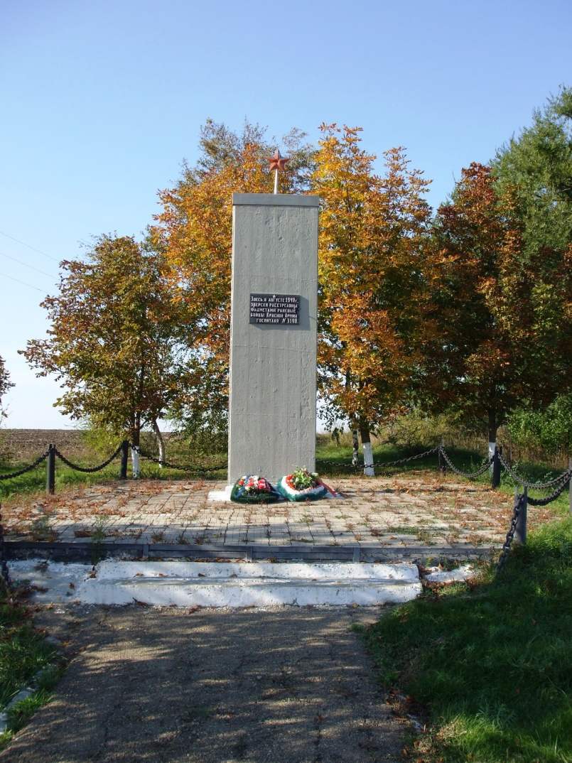**Памятник Расстрелянных,**

**раненых госпиталя в**

**годы ВО Войны**

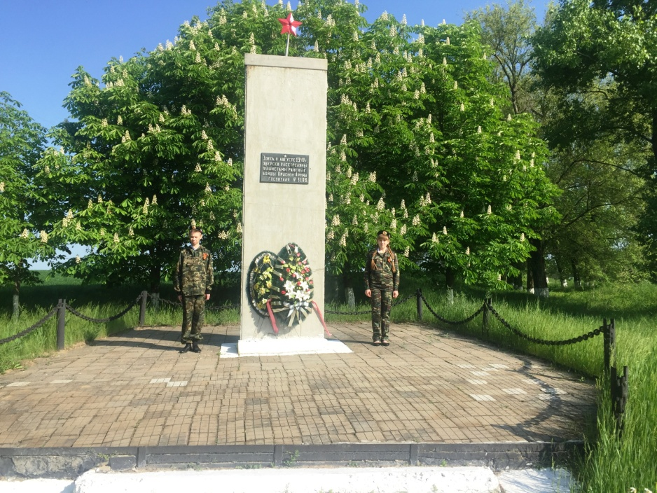

**5 мая 2017 год «Пост № 1»**

У реки Кавалерки, рядом с проходящей автодорогой «Дон», стоит памятник на месте трагической гибели госпиталя №3198, напоминающий проезжающим о злодеянии фашистов.

В 1942 году в школе №6 на Заречной стороне ст. Кущёвской разместился военный эвакогоспиталь № 3198. К лету 42-го на Южном фронте активизировались военные действия, в госпиталь большими группами стали поступать раненые. Руководство Степнянского зерносовхоза в помощь медперсоналу госпиталя выделило своих работниц для ухода за ранеными. Одной из них была Фёкла Дмитриевна Посевина.

Из воспоминаний Ф. Д. Посевиной:

«Немцы взяли Ростов и двинулись на Кубань. Фашистские самолеты бомбили Кущёвскую. Приток раненых в госпиталь еще более увеличился. Военные медработники, да и мы, гражданские, делали все возможное, чтобы облегчить страдания раненых, вылечить их и вернуть в строй. Но не всегда это удавалось. Многие умерли от тяжелых ран. В июне и июле 42-го года скончались от ран более 70 бойцов и командиров. Хоронили их в братских могилах на кладбище Заречной стороны ст. Кущёвской. Особенно запал мне в душу такой случай: привезли как-то в госпиталь тяжело раненного молодого командира. Я ему сделала перевязку. В бреду, он все время называл имя жены и просил сберечь дочурку Валю. Скончался он на моих руках...»

У начальника госпиталя с эвакуацией возникли серьезные проблемы. Железная дорога, по которой он надеялся отправлять в тыл госпиталь, от массированной бомбежки фашистами, была полностью выведена из эксплуатации. Гужевого  транспорта для перевозки большой массы раненых в наличии не было, и он обратился в райком партии с просьбой обеспечить его гужтранспортом для срочной эвакуации раненых в глубь тыла. Начальнику госпиталя порекомендовали обратиться к Сайконину, формировавшему в срочном порядке обоз для вывоза банка, секретного архива и партийных работников, который пообещал помочь.  
 Сайконин, он же Сайконэн, финн по национальности, неизвестно каким образом, по подложным документам с партийным билетом оказался на узловой станции Кущёвка. В райкоме считался дисциплинированным и исполнительным работником. На самом деле – белогвардейский офицер, об этом написано в «Летописи земли кущёвской».

В начале 30-х годов его завербовала разведка Аббвера.

Сайконин имел рацию, пароль и ракетницу, которую использовал для наведения фашистской авиации на узловую ж.-д. станцию Кущёвка. Неплохо ездил на мотоцикле, в деталях изучая район. Отправляя обоз с архивом и партработниками на юг, с другом Кузнецовым, таким же отщепенцем, как и сам, пристроились в хвосте обоза на телеге, груженной провиантом для всех убывающих. Проехали несколько километров, отстали от обоза и вернулись в Кущёвку.

Через несколько суток началось широкомасштабное наступление гитлеровских полчищ на Северный Кавказ. Не дождавшись помощи, начальник госпиталя с большим опозданием издал приказ об эвакуации, разделив раненых на 2 группы. Тяжелораненых повезли в телегах в сторону моста через речку Кавалерку. Все  способные передвигаться пошли пешком на юг, в сторону девятого отделения Степнянского зерносовхоза.

Вот что рассказала о трагической гибели эвакогоспиталя ветеран труда Раиса Степановна Тесля: «В районе между отделением №7 совхоза «Степнянский» и бригадой №2 колхоза «Красный ударник», где я работала в то время, нам, женщинам из бригады, приходилось делать раненым перевязки. Непрерывно это место обстреливалось немцами. А потом фашистские автоматчики настигли раненых и всех зверски расстреляли. Трупы погибших долгое время лежали у реки Еи и на буграх».

Как-то Ф.Д. Посевина в интервью корреспонденту сказала: «Переправа раненых госпиталя через реку Ею была очень тяжелой. Кто на лодке, кто на бревнах и досках, кто вплавь, перебирались они на другой берег. Случайно, а может быть, по указке предателей, их настигли фашисты и всех расстреляли».

Нет, не случайно. Зловещую роль в гибели госпиталя № 3198 сыграл предатель-изувер Сайконин. Это он по рации сообщил фашистам координаты уходящих из госпиталя. В первый день оккупации Кущёвской, назвав пароль, комендант назначил Сайконина бургомистром, а его друга Кузнецова – атаманом.

Благородную миссию выполнил Михаил Мартынович Быченко в память о погибшем госпитале.   
Он сделал запрос в Министерство обороны СССР о госпитале № 3198. Ему ответили: «Сообщаем, что документы эвакуационного госпиталя № 3198, дислоцировавшегося в ст. Кущёвской (Краснодарский край) в период 1942 года, на хранение в военномедицинский архив не поступали... Этот госпиталь погиб».

Благодаря Михаилу Мартыновичу, стала известна фамилия молодого капитана Максима Ефимовича Пшеничко, умершего от ран на руках Фёклы Дмитриевны Посевиной. Дочь Валя, проживающая в г. Житомире, прислала фотографию отца, которая была помещена на одном из обелисков-памятников на кладбище Заречной стороны.  
 Такова правдивая история трагической гибели эвакогоспиталя № 3198.

Воинов, отдавших жизни за нашу Родину, мы обязаны помнить всегда.